TEMA 2 — LA LOCURA
Don Quijote de la Mancha · Nivel inicial A1–A2
Miguel de Cervantes, 1605
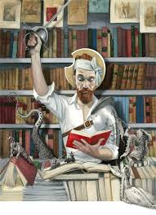

Contenidos
Texto | Contenido | Gramática | Tarea
Texto 1 | El hidalgo se vuelve loco | Presente regular e irregular · verbo gustar | Superhéroe que arregla el mundo
Texto 2 | Don Quijote se hace caballero en una venta | Presente · ser y estar | Encuesta sobre la fantasía
Texto 3 | La aventura de los molinos | Ser y estar | Debate: ¿idealista o realista?

Tema 2 — La locura
Introducción general

Cualquiera lector o conocedor de Don Quijote sabe que su protagonista está loco o parece loco: confunde la realidad con la ficción, al pensar que las novelas de caballerías que lee son tan reales como su propia realidad. De igual forma decide convertirse en un caballero andante, en el ente ficticio Don Quijote de la Mancha.

Su locura no es común, sino literaria, con un marcado sentido paródico. El contraste entre la ficción en la que vive el protagonista y la realidad resulta tan paródico como humorístico.

«Piensa cuerdo, pero obra como un loco»

Además, su locura le da libertad para hacer y decir cosas fuera de lo normal. Finalmente, sigue un esquema de subida y caída: llevado por su fantasía se eleva al mundo caballeresco, pero su mundo choca con la realidad y cae derrotado — aunque siempre está listo para volver a empezar.

Texto 1 — El hidalgo se vuelve loco
Inicial A1–A2

💬 Oral — Antes de leer
1. ¿Cuál es tu pasatiempo (hobby) favorito? ¿Gastas mucho dinero en él?
2. ¿Te gusta leer? ¿Qué libros lees, de qué género? ¿Cuál es tu libro favorito?
3. En tu opinión, ¿crees que leer mucho puede ser peligroso? ¿Dedicar demasiado tiempo a una sola actividad puede ser peligroso?

Lectura
Alonso Quijano tiene mucho tiempo libre y le gusta leer libros de caballería. Lee tanto que se olvida de otras cosas. No cuida su casa y gasta casi todo su dinero en libros. Pasa los días y las noches leyendo sin parar.

Así, de dormir poco, de no comer y de tanto leer, se vuelve loco. Su cabeza se llena con todo lo que lee en los libros. Piensa que los caballeros de sus libros son reales y que existen.

Un día don Alonso tiene una idea muy loca. Piensa que el mundo necesita un caballero como él, por eso quiere convertirse en caballero andante y salir a buscar aventuras, arreglar injusticias y hacerse muy famoso.

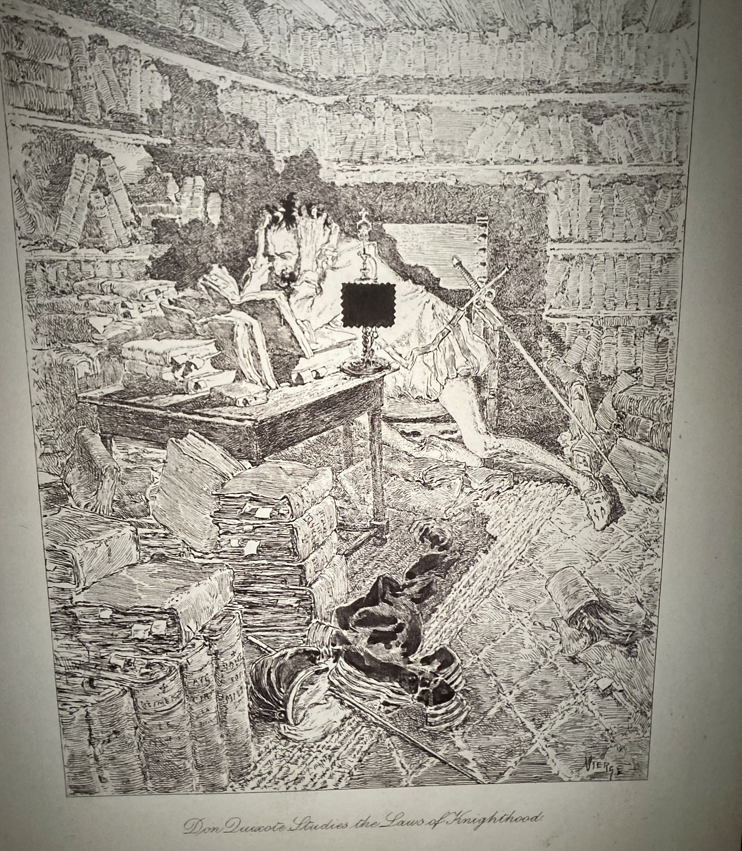

✏️ Oral / escrita — Actividad 1 — Corrige las siguientes oraciones
1. Alonso Quijano no tiene tiempo para nada
2. Cuida su casa y no gasta nada
3. Pasa los días y las noches viendo la televisión
4. Por comer mucho, dormir mucho y leer muy poco está muy cuerdo
5. Cree que los caballeros de los libros son ficción
6. Su idea es muy razonable
7. El mundo no necesita caballeros
8. Él no quiere ser caballero
9. Quiere quedarse en casa
10. No quiere arreglar injusticias ni ser famoso

✏️ Escrita — Actividad 2 — Completa con las siguientes palabras
libros de caballerías · leyendo · injusticias · casa · aventuras · caballero andante
1. Alonso quiere ser un _______________
2. Le gustan mucho los _______________
3. No cuida su _______________
4. Pasa los días y las noches _______________
5. Quiere salir a buscar _______________ y arreglar _______________

✏️ Escrita — Actividad 3 — Ahora escribe lo que harías tú (primera persona «yo»)
Ejemplo: Alonso quiere ser … → Yo quiero ser astronauta

📝 Gramática — Actividad 4 — Conjuga los verbos en presente
1. Los jóvenes actuales no _______ (leer) muchos libros.
2. Yo no _______ (tener) mucho tiempo libre.
3. Vosotros _______ (cuidar) muy bien a vuestro perro.
4. Nosotros _______ (pasar) mucho tiempo en la biblioteca.
5. Ella _______ (querer) ir a la playa.

💬 Oral / escrita — Actividad 5 — Responde con frases completas
1. ¿Qué le gusta hacer a Alonso Quijano?
2. ¿En qué gasta su dinero?
3. ¿Duerme mucho o poco?
4. ¿Qué le pasa al final?
5. ¿Qué piensa sobre los caballeros de los libros?
6. ¿Qué decide hacer un día?

💬 Oral / escrita — Actividad 6 — Ordena las frases como aparecen en el texto
- Quiere convertirse en caballero andante
- Tiene una idea muy loca
- Su cabeza se llenó de todo lo que lee
- Se vuelve loco
- Se pasa los días y las noches leyendo

🎯 Tarea final — Texto 1
Imagina que eres un caballero andante o un superhéroe. ¿Qué injusticia quieres arreglar en el mundo hoy? Prepara tu respuesta para exponerla en clase.

Texto 2 — Don Quijote se hace caballero en una venta
Inicial A1–A2

💬 Oral — Antes de leer
1. ¿Alguna vez has visto algo diferente a la realidad, como un espejismo?
2. ¿Crees que es fácil o difícil confundir la realidad con la ficción?
3. ¿Por qué crees que Don Quijote ve cosas diferentes a lo que son en realidad? Elige la opción más correcta:
- a. Confunde la realidad con la ficción
- b. Está loco
- c. Cree que la fantasía de los libros de caballería es real
- d. Prefiere la fantasía a la realidad

Lectura
Don Quijote y su caballo Rocinante caminan todo el día. Al final del día, los dos están muy cansados y tienen mucha hambre. Entonces, don Quijote ve una venta pequeña en el camino. Pero don Quijote transforma la venta en un gran castillo con torres y un puente.

En la puerta hay dos mujeres de la vida. Don Quijote cree que son damas elegantes del castillo. En ese momento, un hombre toca un cuerno para llamar a sus cerdos. Pero don Quijote piensa que anuncian su llegada.

El dueño de la venta sale a recibirle. Es un hombre gordo y tranquilo. Ve la extraña armadura de don Quijote y le informa que puede descansar y comer. Don Quijote cree que el ventero es el señor del castillo.

Después de cenar Don Quijote llama al ventero y arrodillado delante de él le dice:
— No me voy a levantar hasta que me conceda el favor de hacerme caballero.

El ventero, completamente seguro de que Don Quijote está loco, decide seguirle la corriente. Le explica la ceremonia: un golpe en el cuello, otro en el hombro y las dos mujeres como testigos.

El ventero inicia la ceremonia. Con el libro donde escribe las cuentas de su negocio finge leer una oración, después levanta la mano y le da un golpe fuerte en el cuello, y con la espada de don Quijote le da otros golpes en el hombro. Y así, don Quijote se convierte en caballero.

💬 Oral — Actividad 1 — Relaciona las palabras con las imágenes
a. Venta b. Mujeres de la vida c. Armadura d. Ventero

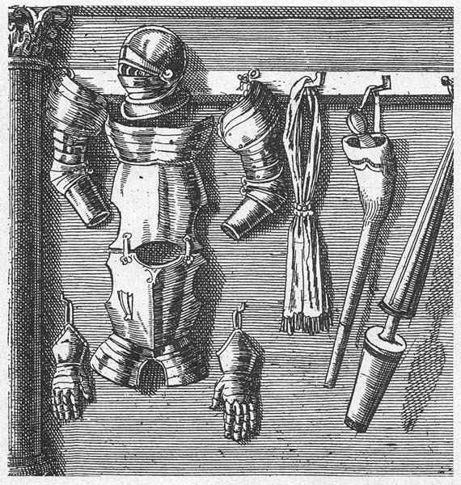 | 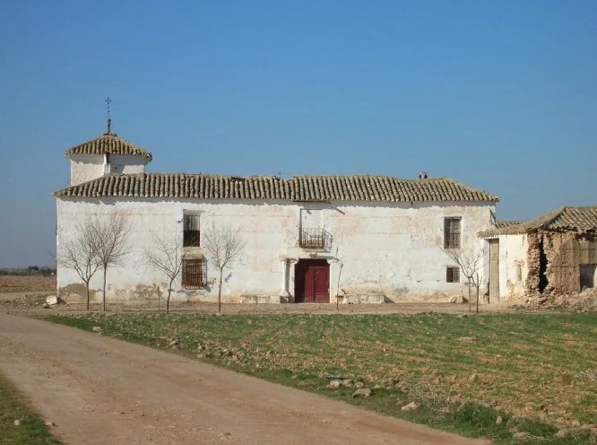 | 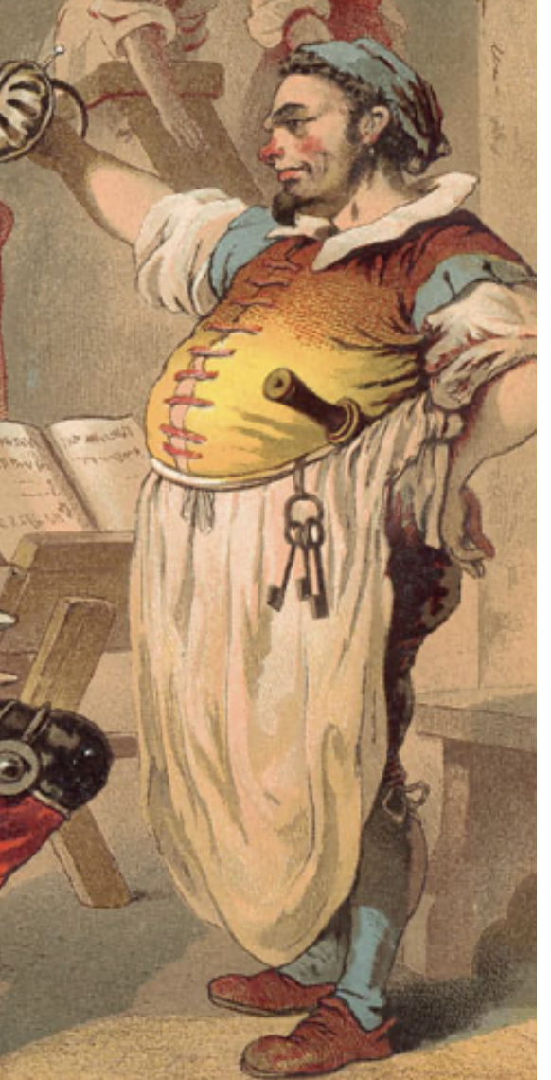 | 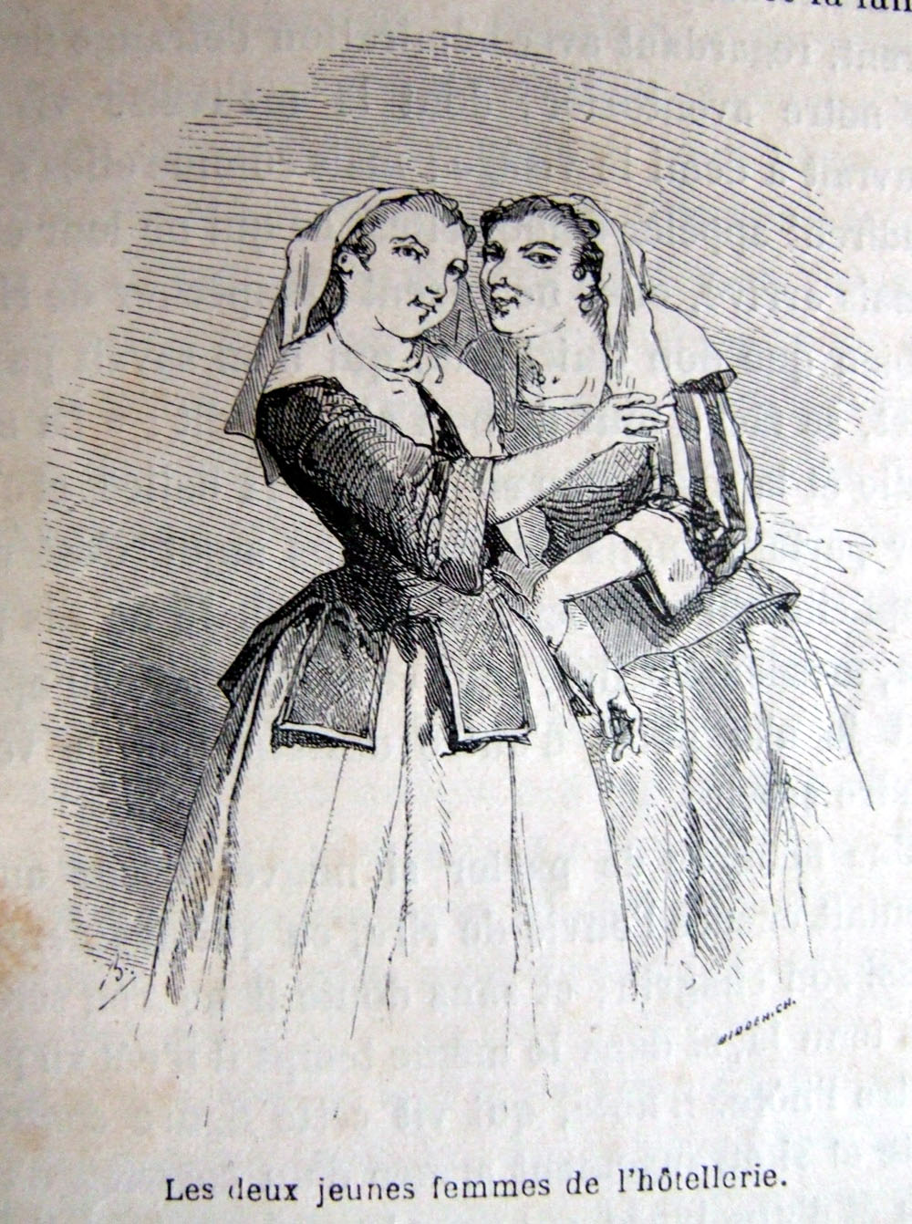

💬 Oral — Actividad 2 — Une las palabras con su definición
Palabra | Definición
La venta | Lugar donde los viajeros pueden comer y dormir
La armadura | Protección de metal que protege el cuerpo en una batalla
El ventero | Dueño de una venta
El caballero | Hombre que lucha a caballo y sigue un código de honor
El testigo | Persona que ve algo o presencia una ceremonia
Ceremonia | Acto formal o celebración especial
Mujeres de la vida | Mujeres que trabajan como prostitutas

💬 Oral — Actividad 3 — Señala las frases verdaderas y corrige las falsas
Frase | V/F | Corrección
Don Quijote transforma la venta en un castillo
Don Quijote pone sus rodillas en el suelo para mostrar respeto
Un hombre toca un cuerno para llamar a sus cerdos
Don Quijote está loco y ve cosas que no existen
Si alguien le ataca no piensa dejar a nadie vivo

💬 Oral / escrita — Actividad 4 — Relaciona cada frase con su explicación
Frase | Explicación
Don Quijote transforma la venta en un castillo | Don Quijote pone sus rodillas en el suelo para mostrar respeto
Don Quijote se arrodilla delante del ventero | Don Quijote está loco y ve cosas que no existen
Si alguien le ataca no piensa dejar a nadie vivo | El hombre usa un instrumento para reunir a sus cerdos
Un hombre toca un cuerno para llamar a sus cerdos | Don Quijote es muy peligroso cuando lucha

💬 Oral / escrita — Actividad 5 — ¿Quién hace cada cosa?
Don Quijote, el ventero o el porquero:
1. _______ transforma una venta en un castillo.
2. _______ toca un cuerno para llamar a sus cerdos.
3. _______ recibe a don Quijote con educación.
4. _______ se arrodilla para pedir un favor.
5. _______ amenaza con no dejar a nadie vivo.
6. _______ decide seguirle la corriente al caballero.

💬 Oral / escrita — Actividad 6 — Pon las acciones en el orden correcto y resume
- El ventero da un golpe a don Quijote en el cuello y en el hombro.
- 1. Don Quijote ve una venta y la imagina como un castillo.
- Don Quijote se convierte en caballero.
- Don Quijote y Rocinante caminan todo el día.
- Don Quijote se arrodilla delante del ventero.
- El ventero sale a recibir a don Quijote.

📝 Gramática — Actividad 7 — Completa con el verbo correcto en presente: caminar / creer / salir / convertirse / arrodillarse
a. Don Quijote _______ todo el día con su caballo.
b. El ventero _______ a recibir a don Quijote.
c. Don Quijote _______ que la venta es un castillo.
d. Don Quijote _______ delante del ventero.
e. Don Quijote _______ en caballero.

📝 Gramática — Actividad 8 — Elige ser o estar
a. El ventero _______ un hombre gordo y tranquilo.
b. Don Quijote y Rocinante _______ muy cansados.
c. Las dos mujeres _______ en la puerta de la venta.
d. El ventero _______ seguro de que don Quijote está loco.
e. Don Quijote _______ caballero al final de la ceremonia.

✏️ Escrita — Actividad 9 — Escribe lo que ve Don Quijote
Lo que es en realidad | Lo que ve don Quijote
Una venta pequeña
Dos mujeres de la vida
El porquero llama a los cerdos con su cuerno
El dueño de la venta
Una falsa ceremonia de caballero

🎯 Tarea final — Texto 2
Encuesta sobre la fantasía: pregunta a tus compañeros y presenta las conclusiones al resto de la clase:
a. ¿Es don Quijote un loco o un soñador?
b. ¿Las historias fantásticas pueden cambiar nuestra manera de ver la realidad? ¿Qué tiene de positivo la fantasía?
c. ¿Crees que es malo vivir en un mundo de fantasía? ¿Por qué?
d. ¿Qué mundos fantásticos conoces o te gustan más?

Texto 3 — La aventura de los molinos
Inicial A1–A2

💬 Oral — Antes de leer — Relaciona los adjetivos con las imágenes
grande · fuerte · blanco · tranquilo · violento · oscuro · alto · práctico

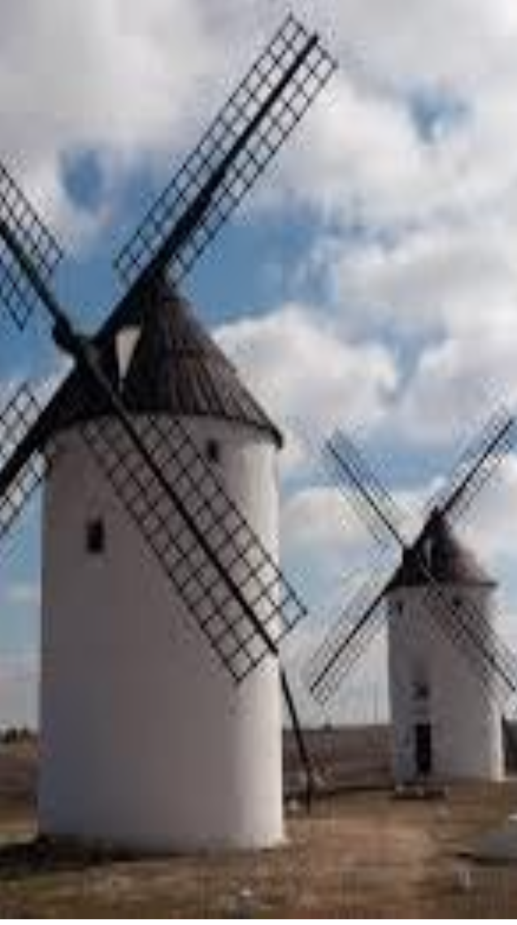 |  | 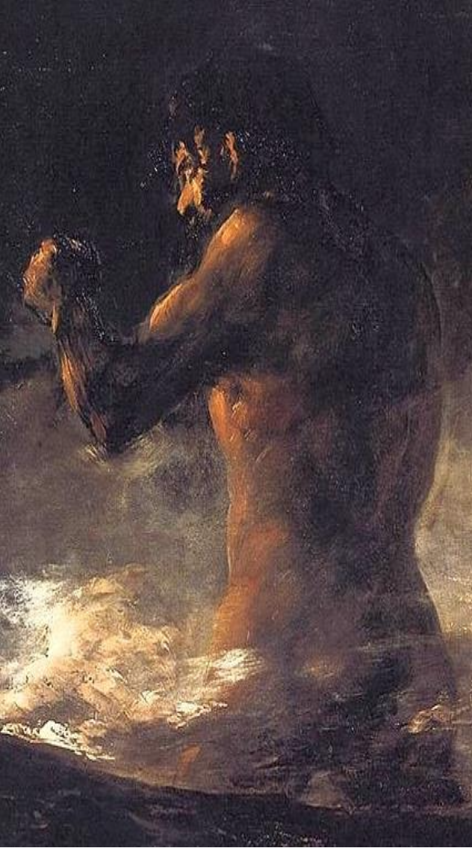

Lectura
Mientras Don Quijote y Sancho Panza caminan juntos descubren treinta o cuarenta molinos de viento. Y al verlos Don Quijote le dice a Sancho:
— ¡Qué suerte tenemos Sancho! Mira, allí hay treinta o cuarenta gigantes. Voy a pelear con ellos y los voy a matar. Es una guerra justa y es un gran servicio a Dios.
— ¿Qué gigantes? — pregunta Sancho Panza.
— Aquellos — responde don Quijote — ¿No los ves con esos brazos tan largos?
— Mi señor, aquellos no son gigantes — dijo Sancho — Son molinos de viento, y lo que parecen brazos son sus aspas.

Don Quijote insiste:
— Son gigantes. Tú no entiendes de aventuras. Si tienes miedo, quédate aquí y reza. ¡Que pienso luchar contra ellos en una fiera y desigual batalla!

Don Quijote monta a Rocinante y corre hacia los molinos. Sancho le grita que pare, pero don Quijote no le escucha. Don Quijote grita:
— ¡No huyáis, cobardes!

En ese momento, el viento mueve las aspas de los molinos. Don Quijote ataca el primer molino con su lanza. Pero el aspa gira con fuerza, rompe la lanza y derriba al caballero, que cae al suelo. Don Quijote está muy herido.

Sancho corre para ayudarle y le dice:
— ¿No ve que son molinos de viento?
Don Quijote responde:
— Calla, Sancho. En la guerra todo cambia muy rápido. Además, un mago malvado que me odia ha transformado los gigantes en molinos para quitarme la victoria. Pero mi espada es más fuerte que su magia.

✏️ Escrita — Actividad 1 — Busca en el diccionario los verbos y escribe frases de ejemplo
Descubrir · pelear · matar · entender · quedarse · luchar · montar · atacar · derribar · caer · ayudar · transformar
Verbo | Definición | Ejemplo

💬 Oral — Actividad 2 — Une la palabra con su definición
Palabra | Definición
El molino de viento | Máquina que usa el viento para moler el trigo
El gigante | Persona muy grande y muy fuerte
El aspa | Parte del molino que gira con el viento
La lanza | Arma larga que lleva el caballero para combatir
El mago | Persona que hace magia

✏️ Escrita — Actividad 3 — Completa las frases: molinos / gigantes / aspas / lanza / mago
a. Don Quijote ve _______ pero en realidad son _______ de viento.
b. Las _______ del molino giran con el viento.
c. Don Quijote ataca el molino con su _______.
d. Don Quijote cree que un _______ malvado ha transformado los gigantes en molinos.

💬 Oral — Actividad 4 — Relaciona los adjetivos con sus antónimos
Adjetivo | Antónimo
gigante | pequeño / enano
cobarde | valiente
justa | injusta
malvado | bueno
igual | desigual
largos | cortos
fiero | manso / tranquilo
fuerte | débil

💬 Oral / escrita — Actividad 5 — Corrige las frases con los adjetivos anteriores
. a. Don Quijote piensa que los molinos son enanos.
. b. Don Quijote es muy cobarde.
. c. Don Quijote cree que luchar contra los gigantes es una batalla tranquila e igual.
. d. Para Don Quijote el mago es bueno.

✏️ Escrita — Actividad 6 — Corrige las frases de Don Quijote
a. Don Quijote ve gigantes, pero en realidad _______
b. Don Quijote piensa que los gigantes mueven los brazos _______
c. Don Quijote quiere ser amigo de los gigantes _______
d. Don Quijote derriba a un gigante _______
e. Don Quijote culpa a Sancho de su derrota _______

📝 Gramática — Actividad 7 — Elige ser o estar
a. Los molinos de viento _______ muy grandes.
b. Don Quijote _______ muy herido después de caer.
c. Sancho _______ el escudero de don Quijote.
d. El mago _______ el enemigo de don Quijote.
e. Don Quijote _______ en el suelo después del ataque.

💬 Oral / escrita — Actividad 8 — Pon las acciones en el orden correcto y resume el episodio
- Don Quijote cae al suelo con Rocinante.
- 1. Don Quijote ve los molinos de viento como gigantes.
- Sancho corre para ayudar a don Quijote.
- Don Quijote ataca el primer molino con su lanza.
- Sancho le dice que son molinos, no gigantes.
- Don Quijote dice que un mago ha transformado los gigantes en molinos.

💬 Oral / escrita — Actividad 9 — Reflexión
¿Qué problema tiene Don Quijote? ¿Qué podemos aprender de este episodio? ¿Crees que Don Quijote aprende la lección?

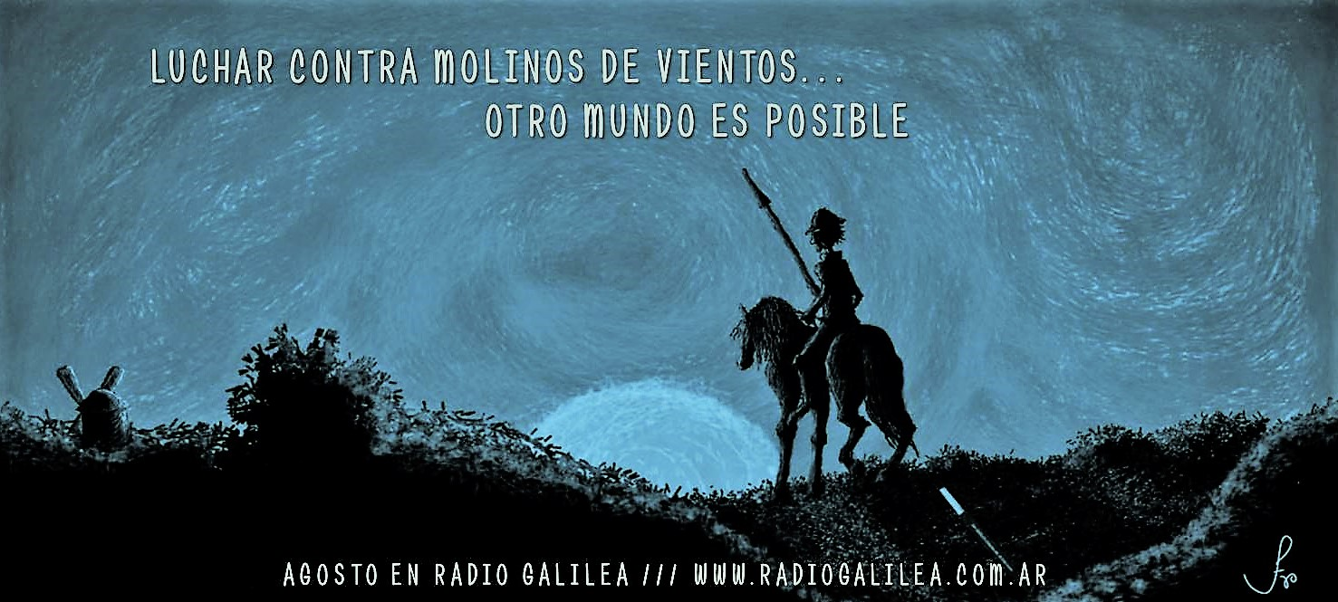

🎯 Tarea final — Texto 3 · Debate
¿Eres idealista o realista?
Elige una de las dos opciones y prepara razones a favor de ser idealista/realista y razones en contra de la otra opción para exponerlas en el debate.

